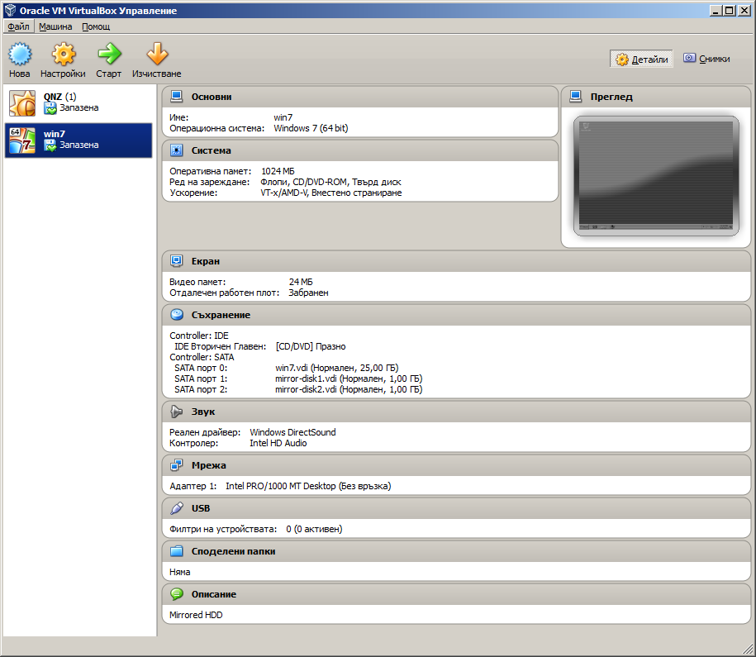

Избираме на Computer дясно копче и от контекстното меню избираме Manage

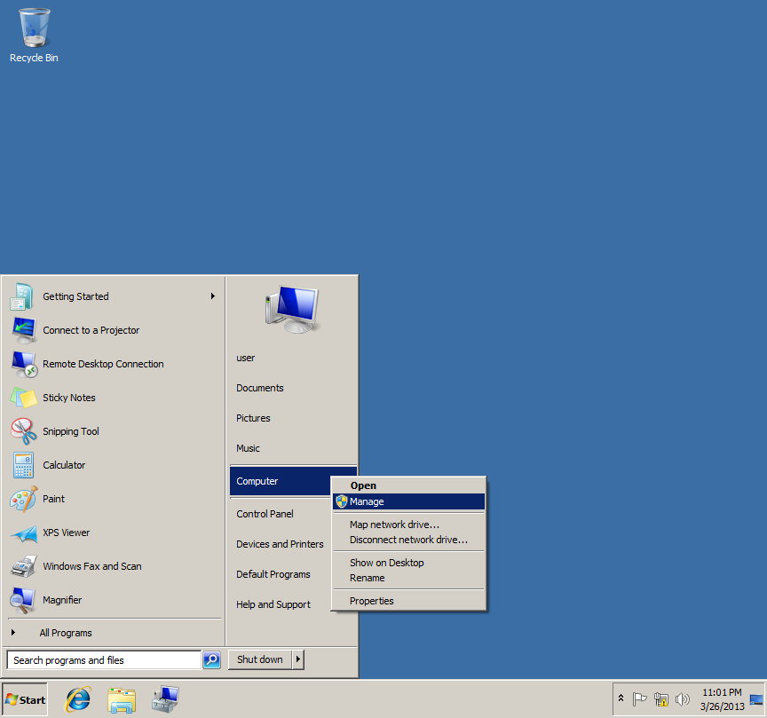

В така отворилият се нов прозорец на Computer Management избираме отStorage под категорията Disk Management

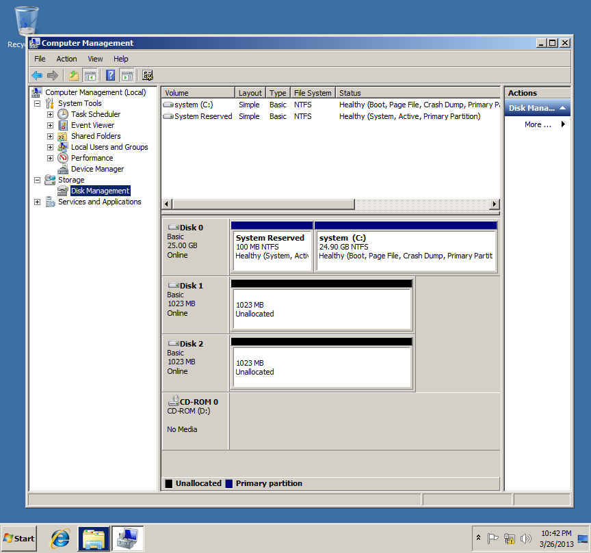

Тук се виждат наличните физически устройства. Disk1 и Disk2 са заделени заRAID1 а Disk0 e системен.

Избираме Disk1 и с дясно копче в контекстното меню

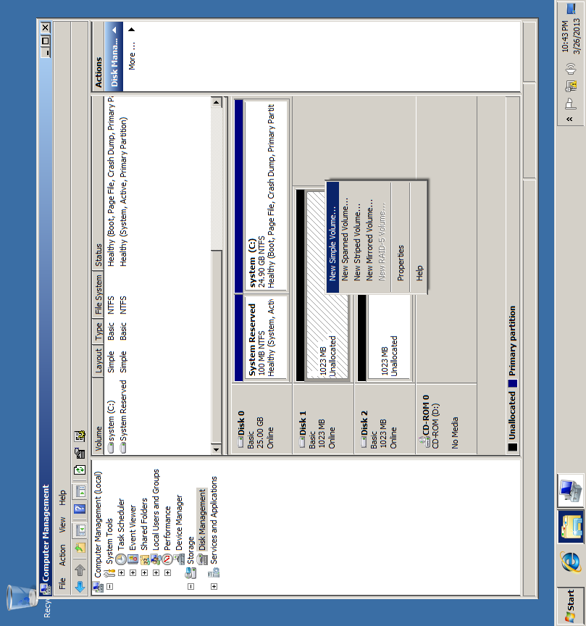

Тук възможностите ни за избор са няколко:

1 обикновен масив

2 разтегнат масив /диск до диск/ вижда се като един цял дял, подобно на raid0

3 софтуерен raid0

4 софтуерен raid1

Избираме New Simple Volume, за да може това кратко ръководство да се ползва и от хора желаещи да си конфигурират raid1 от съществуващ масив.

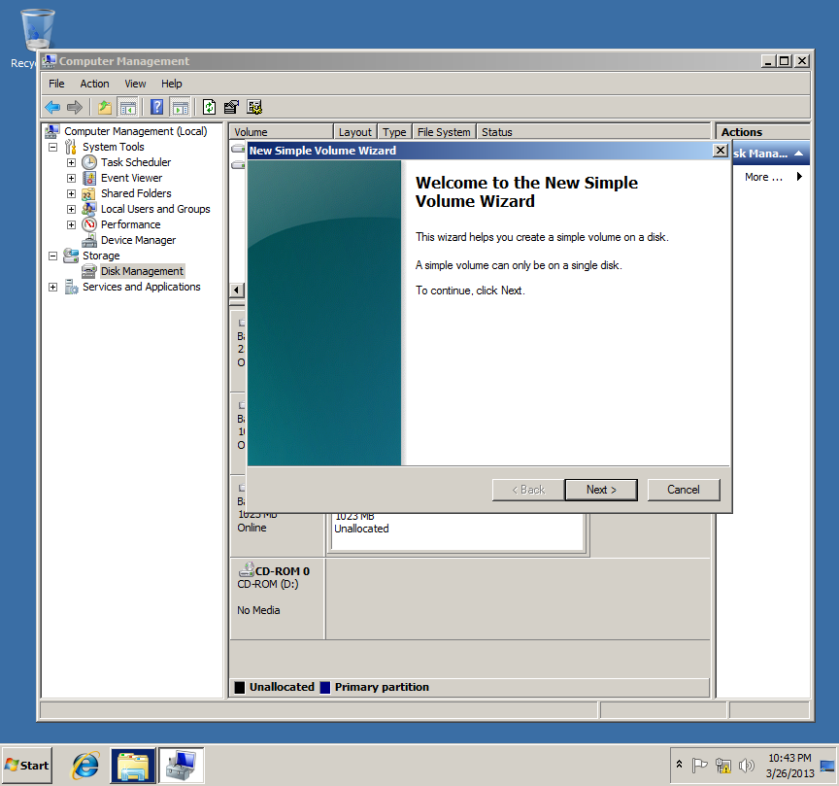

Тук е избрано максималното възможно място

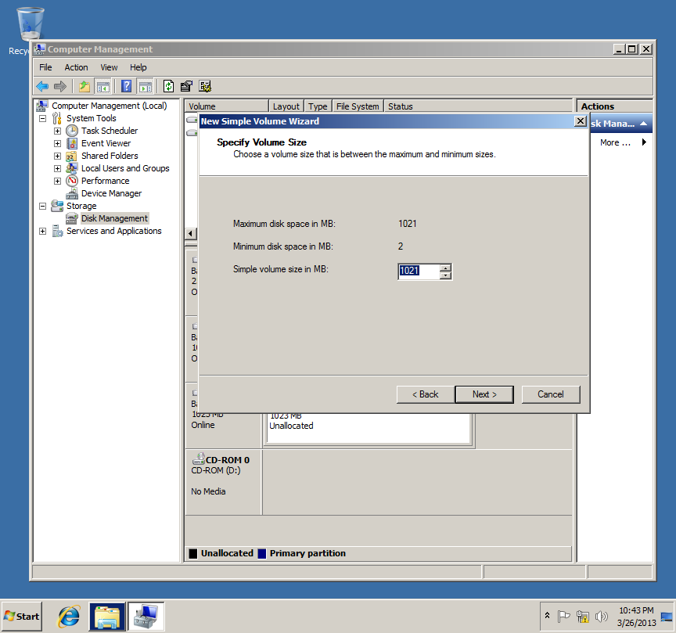

Избираме буква за монтиране на бъдещето ни устройство.

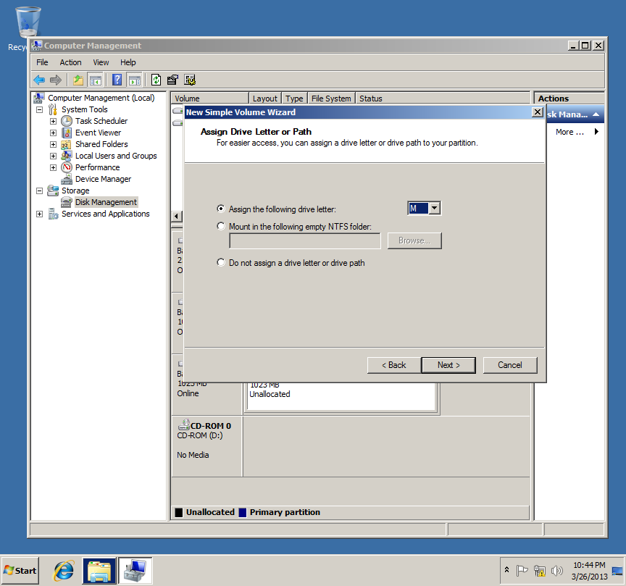

Тук си избираме каква да бъде новата ни файлова система и име.

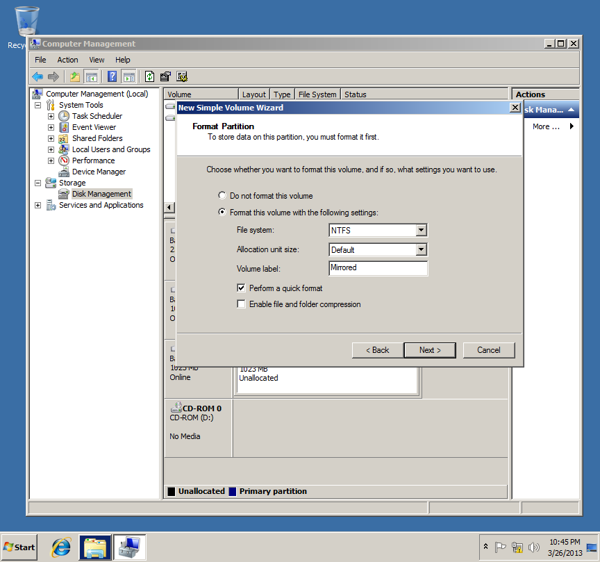

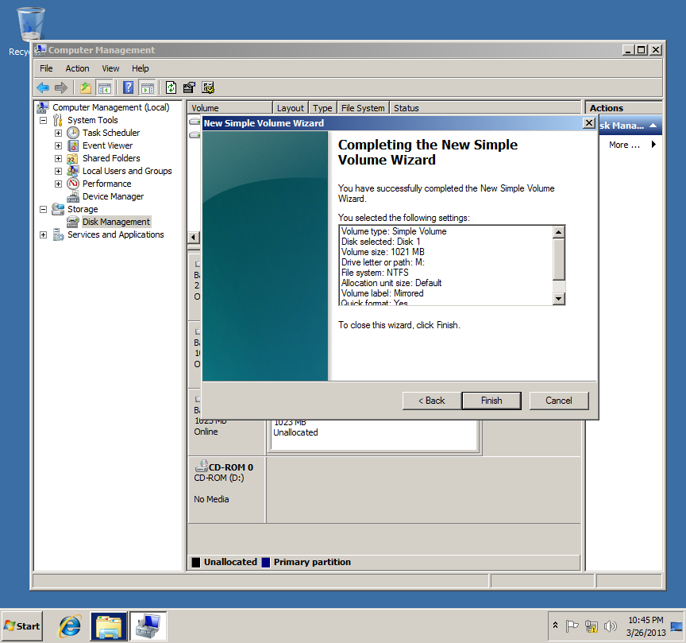

С тези стъпки сме завършили алокирането на едно от устройствата като напълно нормален масив, който от следващите стъпки ще конфигурираме вraid1.

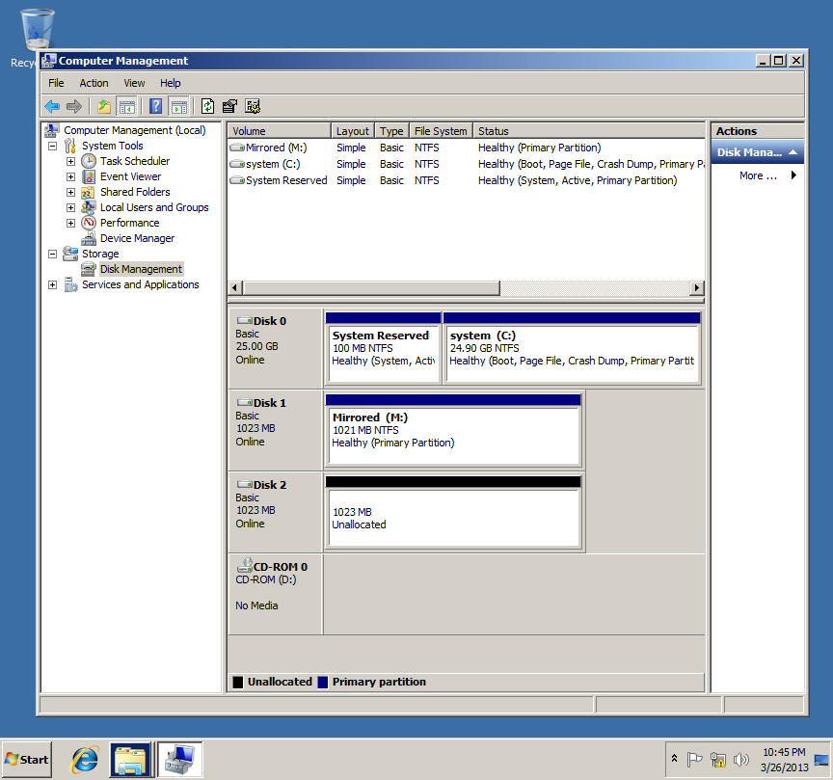

Избираме току що присъединеният диск и с дясно копче на мишката от контекстното меню избираме Add Mirror.

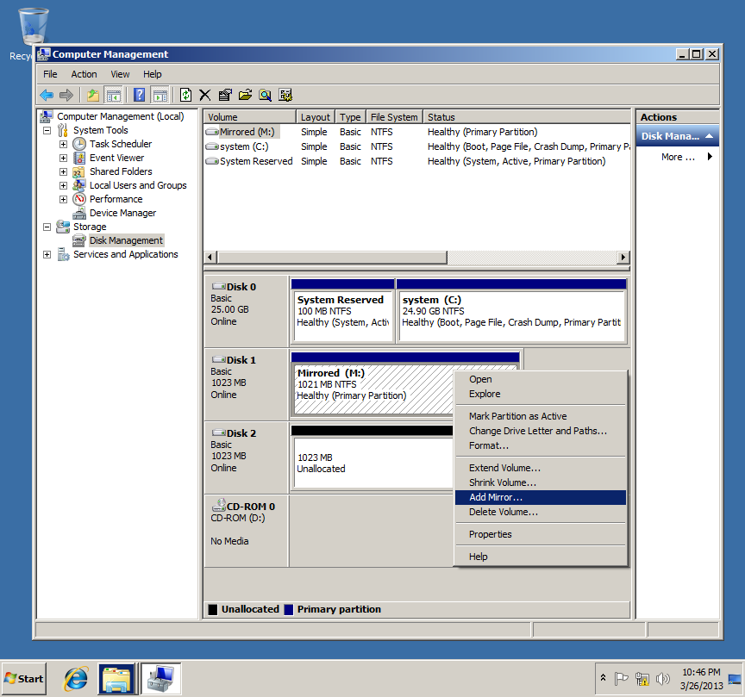

В новия прозорец се избира Disk2, който ще е огледалното копие на Disk1

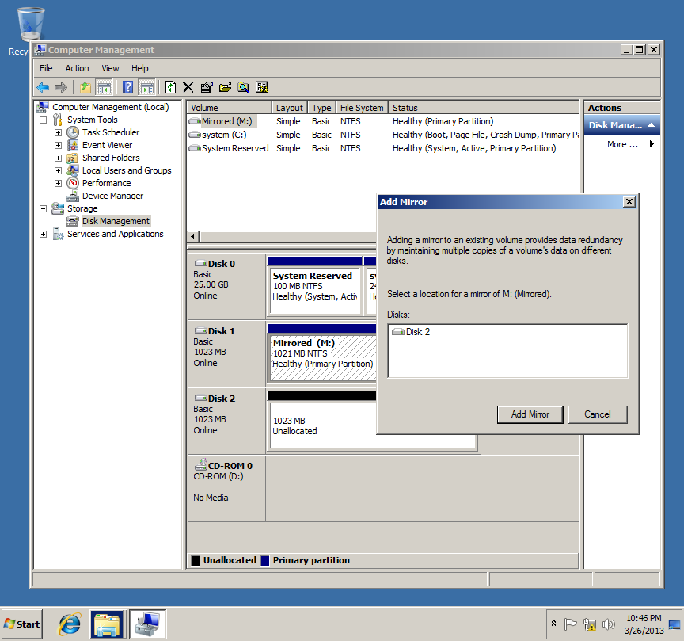

Изкача съобщение за потвърждение, че устройството ще бъде конвертирано в динамично (раид) и няма да може да се ползва за зареждане на вече инсталирани операционни системи.

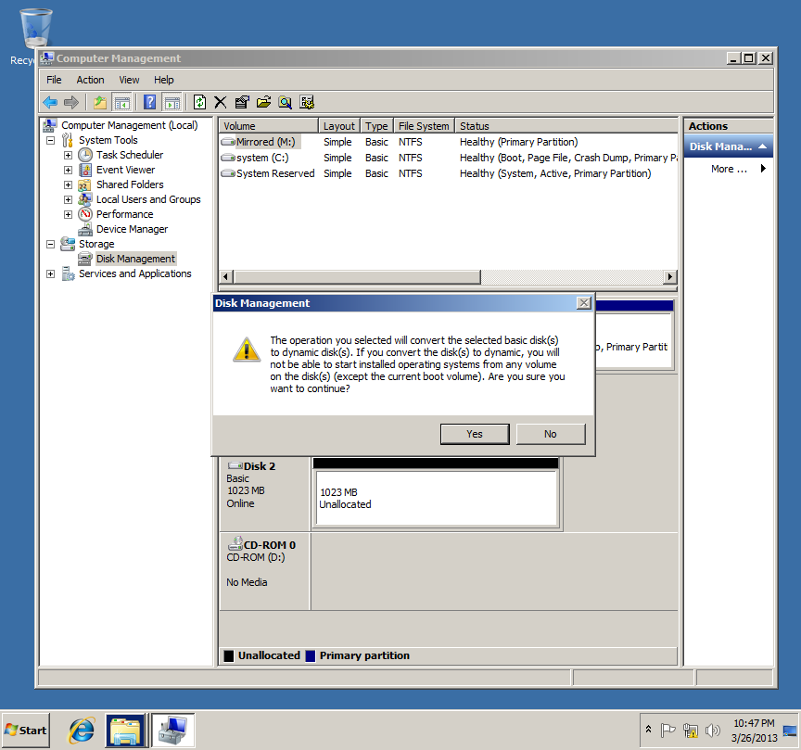

И така вече имаме конфигуриран raid1

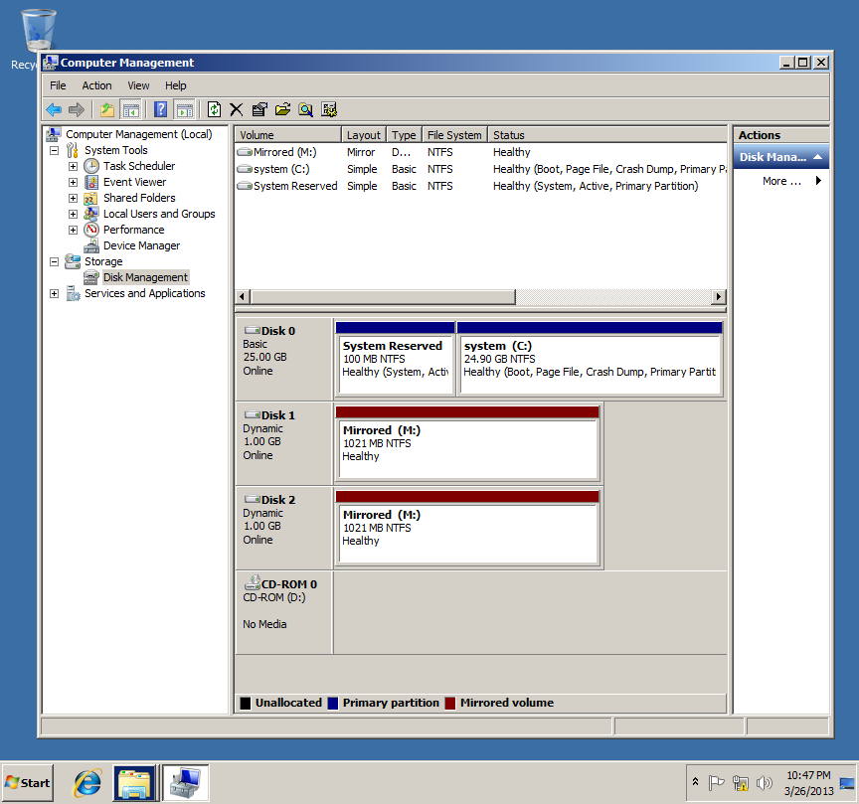

Ето и крайния резултат видим за нас и програмите.

